Для заказа доставки работы
воспользуйтесь поиском на сайте http://www.mydisser.com/search.html

МІНІСТЕРСТВО ОСВІТИ І НАУКИ УКРАЇНИ НАЦІОНАЛЬНИЙ ТЕХНІЧНИЙ УНІВЕРСИТЕТ «ХАРКІВСЬКИЙ ПОЛІТЕХНІЧНИЙ ІНСТИТУТ»
Кондратенко Володимир Валерійович
УДК 004.942
МОДЕЛІ ТА ІНФОРМАЦГЙНА ТЕХНОЛОГІЯ УПРАВЛІННЯ ПРОЦЕСАМИ ФІНАНСУВАННЯ ІНВЕСТИЦІЙНИХ ПРОЕКТІВ
Спеціальність 05.13.06 - інформаційні технології
Автореферат дисертації на здобуття наукового ступеня кандидата технічних наук
Харків-2013

Дисертацією є рукопис.
Робота виконана на кафедрі автоматизованих систем управління Національного технічного університету «Харківський політехнічний інститут» Міністерства освіти і науки України, м. Харків.
Науковий керівник кандидат технічних наук, доцент
Москаленко Валентина Володимирівна,
Національний технічний університет
«Харківський політехнічний інститут»,
доцент кафедри автоматизованих систем управління
Офіційні ононенти: доктор технічних наук, професор
Петров Едуард Георгійович,
Харківський національний університет
радіоелектроніки,
завідувач кафедри системотехніки
доктор технічних наук, професор Вартанян Василь Михайлович,
Національний аерокосмічний університет ім. М.Є. Жуковського «Харківський авіаційний інститут», завідувач кафедри економіки і маркетингу
Захист відбудеться « 20 » червня 2013 р. о 16.30 годині на засіданні спеціалізованої вченої ради Д 64.050.07 в Національному технічному університеті «Харківський політехнічний інститут» за адресою:
61002, м. Харків, вул. Фрунзе, 21.
З дисертацією можна ознайомитись у бібліотеці Національного технічного університету «Харківський політехнічний інститут» за адресою:
61002, м. Харків, вул. Фрунзе, 21.
Автореферат розісланий « і'ґ » травня 2013 р.
Вчений секретар спеціалізованої вченої ради
В. П. Северин

ЗАГАЛЬНА ХАРАКТЕРИСТИКА РОБОТИ

Актуальність теми. Інформаційне забезпечення процесу прийняття рішень щодо фінансування проектів є одним із важливих завдань практики планування та впровадження інвестиційних проектів. Сучасні підприємства мають широкі можливості залучення стороннього капіталу для своєчасного фінансування власних інвестиційних проектів, але вибір джерела і схеми фінансування безпосередньо впливає на майбутній прибуток. Задача підтримки прийняття рішень щодо вибору раціональної схеми залучення сторонніх коштів пов’язана із розробкою та впровадженням в процеси управління інвестиційною діяльністю підприємств інформаційних систем, що забезпечують збір, зберігання, обробку актуальної інформації. Аналіз ринку інформаційних технологій показує, що існуючі на теперішній час програмні продукти мають недостатні функціональні можливості для побудови множини раціональних альтернатив щодо структури та схеми фінансування проектів із залученням стороннього капіталу. Вдосконалення та розвиток математичних моделей управління процесами фінансування та побудова відповідної інформаційної технології в межах системи підтримки прийняття рішень дозволить не тільки ефективно спланувати інвестиційні кошти, а й значно скоротити витрати на використання капіталу, що, в свою чергу, збільшує рентабельність інвестиційного проекту. Таким чином, розробка моделей та інформаційної технології управління процесом фінансування інвестиційних проектів є актуальним завданням, яке визначило напрямок досліджень дисертаційної роботи.
Зв’язок роботи з науковими програмами, планами, темами. Дисертаційну роботу виконано на кафедрі автоматизованих систем управління Національного технічного університету «Харківський політехнічний інститут» (НТУ «ХПІ») в рамках завдань фундаментальних держбюджетних НДР МОН України «Розробка інформаційно-аналітичного забезпечення процедур підтримки прийняття рішень в комп’ютерно-інтегрованих системах» (ДР № 0106U001518), «Розробка систем підтримки прийняття рішень в складних інформаційно-управляючих комплексах» (ДР № 0109U002424) і «Розробка систем підтримки прийняття рішень з управління розвитком складних розподілених техніко-економічних та соціально-економічних систем» (ДР № 0111U002287), де здобувач був виконавцем окремих розділів.
Мета і задачі дослідження. Метою дослідження є створення інформаційної технології та системи підтримки прийняття рішень для підвищення рентабельності інвестиційних проектів за рахунок розробки математичних моделей управління процесами фінансування та технологій побудови схем інвестування на базі методів математичного програмування.
Для досягнення означеної мети поставлено наступні задачі:
- Провести аналіз сучасних математичних моделей та інформаційних технологій управління фінансуванням інвестиційних проектів, аналіз існуючих джерел і методів залучення стороннього капіталу.
- Розробити комплекс математичних моделей управління процесом фінансування інвестиційних проектів із використанням зовнішніх джерел капіталу з урахуванням динаміки реалізації проекту і засвоєння інвестицій.
- Розробити технології побудови раціональних схем залучення капіталу та розподілу доходу між учасниками інвестування на основі узагальненого критерію мінімізації витрат підприємства.
- Спроектувати інформаційну технологію управління процесами фінансування інвестиційного проекту для побудови та раціонального вибору схеми інвестування в умовах інтеграції з існуючою корпоративною системою підприємства.
- Створити архітектуру і програмну реалізацію системи підтримки прийняття рішень на базі інформаційної технології управління процесами фінансування, що забезпечує отримання, зберігання, обробку і візуалізацію даних про проекти та джерела стороннього фінансування.
- Провести апробацію програмної реалізації системи підтримки прийняття рішень на процесах управління проектами, що реалізуються компаніями в Україні.
Об'єктом дослідження є процеси фінансування інвестиційних проектів.
Предмет дослідження – моделі та інформаційна технологія управління процесами фінансування інвестиційних проектів.
Методи дослідження. Досягнення мети дисертаційної роботи базується на комплексному використанні фундаментальних положень: теорії системного аналізу для проведення аналізу процесів управління інвестиційних проектів та методів залучення коштів; теорії прийняття рішень при розробці технології управління процесами фінансування проектів. Методи математичного програмування та багатокритеріальної оптимізації використовуються для розв’язання задач побудови схем фінансування проектів із залученням прямих сторонніх інвестицій, кредитних коштів та коштів від реалізації акцій підприємства. За допомогою апарату теорії нечітких множин будуються схеми фінансування із залученням прямих інвестицій та самофінансування за умови нечіткої вихідної інформації про очікувані результати реалізації проектів. Розробка системи підтримки прийняття рішень (СППР) базувалась на методах моделювання бізнес-процесів та проектування інформаційних систем.
Наукова новизна одержаних результатів:
- Набула подальшого розвитку математична модель формування схеми фінансування проектів в динаміці на основі нечіткої вихідної інформації і критеріїв максимізації прибутку всіх учасників інвестування та критерію мінімізації вартості залучення капіталу. Таким чином, сформовано інформацію для прийняття рішень по розширенню кола інвесторів та мінімізації ризиків фінансування.
- Удосконалено метод формування схеми фінансування проекту при використанні кредитних коштів на базі технології, яка включає модель управління процесом фінансування і процедуру побудови схеми кредитування в динаміці на основі критерію мінімізації витрат, що дозволить підвищити рентабельність проекту.
- Вперше розроблено модель управління фінансуванням проектів з використанням фондових інструментів та технологію формування схеми фінансування проектів із залученням акціонерного капіталу. Здійснено диверсифікацію джерел залучення коштів та інформаційну підтримку прийняття рішень про емісію та продаж акцій.
- Набула подальшого розвитку прикладна інформаційна технологія управління процесами фінансування проектів на основі розподіленої архітектури системи підтримки прийняття рішень, що забезпечує інтеграцію із корпоративними системами підприємств.
Практичне значення одержаних результатів полягає у впровадженні інформаційної технології управління процесами інвестування в аналітичні відділи підприємств. Розроблено технології побудови оптимальних схем сумісного фінансування, які реалізовано у вигляді комп’ютерної системи підтримки прийняття рішень. Створено архітектуру і програмну реалізацію системи підтримки прийняття рішень щодо побудови та вибору раціональної схеми залучення коштів. Спроектовано схеми інтеграції компонентів інформаційної системи в існуючі інформаційно-аналітичні програмні комплекси компаній.
Інформаційну технологію управління процесами фінансування проектів використано в аналітичному відділі ТОВ «Азово-Чорноморська інвестиційна компанія» (м. Харків). Запропоновані технології побудови схем фінансування інвестиційних проектів використовуються в роботі інформаційно-аналітичного відділу інституту «ПівдентрансНДІпроект» (м. Харків).
Розподілена архітектура системи підтримки прийняття рішень та схеми інтеграції компонентів інформаційної системи використовуються в навчальному процесі кафедри автоматизованих систем управління НТУ «ХПІ».
Особистий внесок здобувача. Всі основні результати, які виносяться на захист, отримані здобувачем самостійно: комплекс математичних моделей управління процесами фінансування із залученням коштів із різних джерел; технології побудови схем фінансування на основі вирішення динамічних задач математичного програмування; технологія раціонального вибору джерела та схеми фінансування; архітектура та модель даних системи підтримки прийняття рішень по управлінню процесами фінансування; схеми інтеграції компонентів інформаційної системи із існуючим програмним комплексом підприємства.
Апробація результатів дисертації. Результати досліджень доповідалися і обговорювалися на: V Міжнародній науково-практичній конференції «Trans-Mech-Art-Chem» (Росія, м. Москва, 2008); ІХ Міжнародній науково-технічній конференції «Системний аналіз та інформаційні технології» (м. Київ, НТУУ «КПІ», 2007); 6th International Conference «Information Systems Technology and its Applications», ISTA'2007 (м. Харків, 2007); XV Міжнародній конференції з автоматичного управління «Автоматика-2008» (м. Одеса, 2008); ХІ Міжнародній науково-технічній конференції «Системний аналіз та інформаційні технології» (м. Київ, 2009).
Публікації. По темі дисертації опубліковано 13 наукових робіт, з них 8 статей у фахових виданнях України, 5 – у матеріалах конференцій.

Структура та обсяг дисертації. Дисертація складається зі вступу, чотирьох розділів, висновків, списку використаних джерел та додатків. Повний обсяг дисертації складає 202 сторінок, включаючи 26 рисунків по тексту, 27 таблиць по тексту, список використаних джерел із 149 найменувань на 14 сторінках, 3 додатки на 36 сторінках.

Основний зміст роботи

У вступі обґрунтовано актуальність теми дисертації, сформульовано основну мету та задачі дослідження, охарактеризовано наукову новизну, наукове та практичне значення отриманих результатів, наведено інформацію про впровадження результатів роботи, їхню апробацію та публікації.
У першому розділі проведено аналіз сучасних моделей та інформаційних технологій управління фінансуванням інвестиційних проектів, аналіз існуючих джерел і методів залучення стороннього капіталу, проблем управління процесами фінансування інвестиційних проектів, проаналізовано існуючі методи та підходи до їх вирішення. Систематизовано місце задачі планування фінансування у життєвому циклі проекту з точки зору бізнес-процесів. Задачі фінансування із повним та безперебійним забезпеченням коштами процесу реалізації проекту розглядаються в рамках наступних наукових шкіл по управлінню проектами: міжнародна асоціація проектного управління – International Project Management Association; українська школа управління проектами, представниками якої є Бушуєв С. Д., Кононенко І. В., Гудзь А. Є., Гогунський В. Д., Кошкін К. В., Батенко Л.П. та ін.; російська школа управління проектами, до якої можна віднести науковців Воропаєва В. І., Мазура І. І., Шапіро В. Д. та ін. Але в роботах науковців цих шкіл недостатньо уваги приділено розв’язанню задачі мінімізації вартості залучення коштів для підприємства, що впроваджує проект. Проблеми фінансування діяльності підприємств вирішуються в межах теорії середньозваженої вартості капіталу, теорії Модільяні-Мілера, компромісної концепції структури капіталу, де фінансування представлено с точки зору структури капіталу підприємства, але питанню врахування інтересів всіх сторін інвестування приділено недостатньо уваги. Науковці, які займаються проблемами кредитування в інвестиційній сфері моделюють процеси кредитування с точки зору кредитора. Інтереси позичальника, який використовує кредитні кошти для забезпечення фінансування інвестиційного проекту, в таких моделях майже не представлено.
Проаналізовано існуючі інформаційні технології управління процесами фінансування проектів: визначено класифікацію, основні вимоги до проектування та реалізації сучасних систем підтримки прийняття рішень. Проведено огляд існуючих програмних комплексів, що реалізують СППР, наведено таблицю їх функціональних можливостей. Наведено огляд комп’ютерних систем, що використовуються при розв’язанні фінансових задач та в інвестиційній сфері.
Систематизовано математичні методи та технології управління процесами фінансування. Наведено методи оцінки та критерії економічної ефективності інвестиційного проекту.
Другий розділ присвячено математичним моделям управління процесами фінансування проектів із залученням коштів з різних фінансових джерел, що складають основу технологій побудови та раціонального вибору схем інвестування проекту та інформаційної технології.
Побудовано математичну модель управління процесами фінансування проектів із залученням прямих сторонніх інвестицій. Період виконання проекту розбито на N етапів і для кожного етапу відомі об’єм інвестицій $d_{k},$ $k=\overline{1,N}$ та чистий дохід від впровадження проекту $p_{k}, k=\overline{1,N}$. Модель дозволяє визначити структуру фінансування кожного етапу реалізації проекту, що включає об’єм сторонніх інвестицій $x_{k}, k=\overline{1,N}$ і внутрішні інвестиції $p_{k}^{c}, k=\overline{1,N}$ при наявності цільових коштів $q_{k}, k=\overline{1,N}$, формування схеми розподілу доходу на кожному етапі між учасниками фінансування, тобто доходу підприємства $p_{k}^{Π}, k=\overline{1,N}$ та доходу стороннього інвестора $p_{k}^{I}, k=\overline{1,N}$. Надходження коштів на k-му етапі призводять до зростання рівня оборотних активів підприємства $S_{k}$:
$S_{0}=0$, $S_{k}=S_{k−1}+q_{k}+x_{k}+p_{k}^{c}−d_{k}, k=\overline{1,N}$.
Для забезпечення повного і своєчасного інвестування k-го етапу необхідно виконання нерівностей:
$S_{k−1}+q_{k}+x_{k}≥d_{k}, k=\overline{1,N}\text{.}$ (1)
Дохід від впровадження проекту розподіляється між підприємством та стороннім інвестором:
$p_{k}^{I}+p_{k}^{Π}=p_{k}, k=\overline{1,N},$ $p_{k}^{I}≥0, p_{k}^{Π}≥0, k=\overline{1,N}\text{.}$ (2)
Підприємство направляє частину свого доходу на фінансування наступних етапів проекту, тим самим зменшуючи необхідний об’єм залучених коштів:
$0≤p_{k}^{c}≤ p_{k}^{Π}, k=\overline{1,N}\text{.}$ (3)
Розмір інвестицій, що може бути залучено на k-му етапі, обмежено $x^{\text{max}}$:
$0≤x_{k}≤x^{\text{max}}, k=\overline{1,N}$. (4)
Сумісне фінансування вимагає розгляду ефективності схеми фінансування не тільки с точки зору підприємства, що займається реалізацією проекту, а й з позиції стороннього інвестора. Виділено критерії оптимальності:
- сумарний приведений прибуток підприємства
${\text{NVP}}^{Π}(x,p^{I},p^{C})=\sum_{k=1}^{N}{\frac{x_{k}+p_{k}−p_{k}^{I}−p_{k}^{c}−d_{k}}{(1+r)^{k}}→\text{max;}}$ (5)
- сумарний приведений прибуток стороннього інвестора
${\text{NVP}}^{I}(x,p^{I})=\sum_{k=1}^{N}{\frac{p_{k}^{I}−x_{k}}{(1+r)^{k}}→\text{max;}}$ (6)
- сумарна вартість капіталу, що була витрачена на реалізацію проекту
$V(x)=\sum_{k=1}^{N}{\frac{c^{I}x_{k}+c^{Π}(d_{k}−x_{k})}{(1+r)^{k}}→\text{min,}}$ (7)
де $c^{I}$ і $c^{П}$ – коефіцієнти, що характеризують вартість залученого та власного капіталу підприємства відповідно.
Таким чином, задача формування схеми фінансування інвестиційного проекту із залученням прямих сторонніх інвестицій складається у знаходженні таких векторів $x=\left\{x_{k}\right\}, p^{I}=\left\{p_{k}^{I}\right\}, p^{c}=\left\{p_{k}^{c}\right\}$, які задовольняють обмеженням (1)-(4) і доставляють екстремуми функціям (5)-(7). Розмір доходу підприємства на кожному етапі розраховується із виразів (2)-(4):
$p_{k}^{Π}=p_{k}−p_{k}^{I}−p_{k}^{c}, k=\overline{1,N}\text{.}$
Запропоновано математичну модель управління процесом фінансування із залученням банківського кредиту представити як задачу математичного програмування. Підвищення економічної ефективності проекту пропонується здійснювати за рахунок залучення декількох банківських кредитів на різних етапах реалізації проекту для досягнення мінімальних витрат на залучення. У моделі фінансовий інтерес сторони позичальника відбито у відсоткових платежах, розмір яких залежить від встановлених відсоткових ставок та схеми погашення кредиту. Моделювання дозволяє розрахувати поетапну схему залучення кредитних коштів, що складається з розрахунку розміру кредиту $x_{k}, k=\overline{1,N}$, тривалості погашення кредиту $n_{k}, k=\overline{1,N}$, вибору схеми погашення кредиту $t_{k}, k=\overline{1,N}$ та погашення виникаючих фінансових зобов’язань $Y_{k}^{i,t_{i}}, k=\overline{1,N}, i=\overline{1,k−1}$ по всіх кредитах, які було залучено раніше. Розглянуто 4 схеми погашення кредиту t, які визначають спосіб розрахунку відсоткової виплати по кредиту Y: погашення рівними строковими виплатами, рівними виплатами основного боргу, виплатами, що змінюються в арифметичній чи геометричній прогресії. Залежність розміру відсоткової ставки від тривалості використання кредиту задано у вигляді табличної функції $r(n_{k})$. Розмір процентної виплати по кредиту, залученого в k-му етапі, дорівнює $W_{k}=x_{k}{\left\{1+r(n_{k})\right\}}^{n_{k}}−x_{k}\text{.}$ Вибір схеми кредитування здійснюється на основі критерію мінімізації сумарних процентних виплат по залучених кредитах
$W(x,n)=\sum_{k=1}^{N}{W_{k} →\text{min}\text{.}}$ (8)
Розмір і тривалість використання кредиту обмежено нерівностями:
$x^{\text{min}}≤x_{k}≤x^{\text{max}}, k=\overline{1,N},$ $n^{\text{min}}≤n_{k}≤n^{\text{max}}, k=\overline{1,N}\text{.}$ (9)
Покриття інвестиційних затрат на етапі здійснюється з коштів підприємства $S_{k}$. Внутрішні цільові інвестиції підприємства $Q$ забезпечують кошти на початку першого етапу $S_{0}=Q$. В кінці етапу виконується розрахунок рівня коштів з урахуванням усіх витрат і надходжень на поточному етапі:
$S_{k}=S_{k−1}−d_{k}+p_{k}+x_{k^{0}}−\sum_{i=1}^{k−1}{Y_{k}^{i,t_{i}}, k=\overline{1,N}}$. (10)
Необхідність забезпечення своєчасного і повного фінансування проекту відображено у обмеженнях
$S_{k}≥0, k=\overline{1,N}\text{.}$ (11)
Таким чином, задача формування схеми фінансування проекту з залученням банківського кредиту зведена до знаходження векторів $x=\left\{x_{k}\right\}, n=\left\{n_{k}\right\}, t=\left\{t_{k}\right\}$, які задовольняють обмеженням (9)-(11) та доставляють мінімум функції (8).
Для підприємств, які є акціонерними товариствами, запропоновано математичну модель управління процесом фінансування інвестиційного проекту із використанням інструментів фондового ринку. Залучення коштів здійснюється за рахунок додаткової емісії акцій підприємства та їх продажу на фондовому ринку. Моделювання дозволяє визначити на кожному етапі реалізації проекту кількість акцій $v_{i}, i=\overline{1,N}$, які доцільно продати, і об’єм додаткової емісії акцій $e_{i}, i=\overline{1,N}$ для забезпечення повного фінансування проекту при максимізації рентабельності інвестиційної діяльності підприємства. Реалізація акцій на фондовому ринку здійснюється згідно котирувань вартості акцій на момент продажу. Оскільки планування фінансування проекту виконується заздалегідь, то й майбутня вартість акцій розраховується згідно тренду $c_{i}, i=\overline{1,N}$, який визначає вартість однієї акцій на етапі реалізації проекту. Для побудови тренду доцільно використовувати програмні продукти, які моделюють роботу фондових бірж, або моделі математичної статистики. Операція продажу акцій вимагає додаткових витрат на розміщення акцій на фондовому ринку G, тоді для кожного етапу $g_{i}, i=\overline{1,N}$ визначатимемося в залежності від факту продажу акцій:
$g_{i}=\left\{\begin{matrix}0, v_{i}=0; \\ G, v_{i}>0\text{.}\end{matrix}\right.$
Емісія акцій потребує додаткових витрат, розмір яких залежить від кількості емітованих акцій, тоді вартість емісії акцій у кількості $e_{i}$ визначається функцією $f(e_{i})$. Показано, що вид функції $f(e_{i})$ може бути лінійним, що спрощує подальший процес моделювання. Продаж і додаткова емісія акцій на i-му етапі впливає на вартість акцій у наступних етапах, тому необхідна корекція тренду. Запропоновано тренд у вигляді суми $c_{i}=c_{i}^{I}+c_{i}^{\text{II}}, i=\overline{1,N}$, де $c_{i}^{I}$ – складова тренду, яка зумовлена кон’юнктурою ринку, $c_{i}^{\text{II}}$ – складова, яка залежить від діяльності підприємства. Визначене корегування тренду у j-му етапі:
$c_{j}=c_{j}^{I}+Ψ(c_{l}^{\text{II}}, j, i, v_{i}, e_{i}), j=\overline{i+1,N}\text{.}$ (12)
Чисельне значення функції $Ψ$ на інтервалах визначається експертами. Вважається, що всі акції, які були емітовані підприємством на початок періоду, поділяються на: $V_{0}$ – кількість акцій, які належить підприємству, $V_{\text{ext}}$ – кількість акцій, які знаходяться у власності інших суб’єктів. Тоді кількість акцій на початок i-го етапу дорівнює
$V_{i}=V_{i−1}+e_{i}−v_{i−1}, i=\overline{1,N}\text{.}$ (13)
Оскільки в результаті продажу підприємством своїх акцій зменшується його частка власності в акціонерному капіталі, то виникає загроза втрати контрольного пакету (50% + 1 акція). Тому вводиться нерівність на кожному етапі
$V_{i}≥\frac{1}{2}(V_{\text{ext}}+V_{0}+\sum_{j=1}^{i}{e_{j}})−\sum_{j=1}^{i−1}{v_{j}+1\text{.}}$ (14)
З виразів (13) та (14) витікає, що для значення кількості проданих акцій на кожному етапі повинні виконуватися нерівності:
$0≤v_{i}≤\frac{1}{2}(V_{\text{ext}}+V_{0}+\sum_{j=1}^{i}{e_{j}})−\sum_{j=1}^{i−1}{v_{j}−1, i=\overline{1,N}\text{.}}$ (15)
Кількість емітованих акцій на кожному етапі обмежено значенням $e^{\text{max}}$:
$0≤e_{i}≤e^{\text{max}}, i=\overline{1,N}\text{.}$ (16)
На кожному етапі визначається рентабельність залучення коштів за допомогою продажу акцій. Цей показник не повинен бути меншим за встановлене значення рентабельності капіталу R:
$\frac{c_{i}v_{i}−\left\{g_{i}+f(e_{i})\right\}}{g_{i}+f(e_{i})}≥R, i=\overline{1,N}\text{.}$ (17)
Рентабельність інвестиційної та фінансової діяльності підприємства на кожному етапі розраховується як співвідношення прибутку підприємства $S_{i}, i=\overline{1,N}$ до загальних витрат. Прибуток на i-му етапі складає
$S_{0}=0$, $S_{i}=S_{i−1}+q_{i}+p_{i−1}−d_{i}+c_{i}v_{i}−g_{i}−f(e_{i}),$$S_{i}≥0,$ $i=\overline{1,N}$,
де $q_{i}, i=\overline{1,N}$ – цільові внутрішні інвестиції підприємства.
Цільовим критерієм є функція максимізація сумарної рентабельності інвестиційної та фінансової діяльності підприємства
$S(v,e)=\sum_{i=1}^{N}{\frac{S_{i}(v,e)}{d_{i}+g_{i}+f(e_{i})}}→\text{max}$. (18)

Таким чином, задача формування схеми фінансування проекту складається з визначення таких векторів $v=\left\{v_{i}\right\}$ і $e=\left\{e_{i}\right\}$, які доставляють максимум функції (18) та задовольняють обмеженням (15)-(17). Проведено класифікацію цієї моделі та аналіз області рішень.
Наведено аналіз розроблених моделей управління процесами фінансування проектів, відзначено можливості та обмеження практичного їх використання в межах інформаційної технології підтримки прийняття рішень по управлінню інвестиціями.
Третій розділ присвячено побудові технологій розрахунку схем фінансування проектів на базі розроблених математичних моделей та методів математичного програмування.
Технологія побудови схеми фінансування із залученням прямих сторонніх інвестицій будується на підставі розв’язання задачі математичного програмування (1)-(7). Показано, що критерії ${\text{NPV}}^{I}$, ${\text{NPV}}^{Π}$ та лінійні, мають однакову розмірність. Для перетворення виразів (1)-(7) в задачу лінійного програмування проведено згортку критеріїв. Тоді розв’язується задача з обмеженнями (1)-(4) та цільовим критерієм
$F^{Σ}(x,p^{I})=α^{I}{\text{NPV}}^{I}(x,p^{I},p^{C})+α^{Π}{\text{NPV}}^{Π}(x,p^{I})−α^{V}V(x)→\text{max}$, (19)
де $α^{I}$, $α^{Π}$ та $α^{V}$– вагові коефіцієнти критеріїв (6), (5) та (7) відповідно, які характеризують важливість критеріїв.
Запропоновано побудову схеми фінансування здійснювати на основі розв’язанні задачі динамічного програмування, оскільки критерій (19) є адитивним, а сума коштів підприємства на попередньому етапі $S_{k−1}$ визначає стан фінансування на початок наступного етапу k. На кожному етапі здійснюється пошук умовно оптимального набору змінних $x_{k}$, $p_{k}^{I}$, $p_{k}^{c}$, $k=\overline{1,N}$, шляхом розв’язання задачі лінійного програмування.
В межах інформаційної технології управління фінансуванням проектів реалізовано можливість використання різних видів інформації. Наприклад, вихідні дані $\left\{d_{k}\right\}, \left\{p_{k}\right\}, \left\{q_{k}\right\}$ і змінні $x_{k}$, $p_{k}^{I}$, $p_{k}^{c}$ можуть бути представлені нечіткими числами з функцією належності трикутного вигляду. Пара значень на рівні «нуль» визначає межі реального значення величини, а значення на рівні «одиниця» – найбільш очікуване значення цієї величини. Згідно з правилами операцій над нечіткими числами із функцією належності трикутного вигляду, було перетворено цільові критерії та обмеження моделі. Для отримання нечітких результатів необхідно розв’язати дві оптимізаційні задачі на рівнях належності «нуль» та «одиниця». Маючи нечітке рішення вихідної задачі, виконується оцінка ризику невиконання проекту, що пов’язано із недостачею коштів для своєчасного фінансування проекту. Все це дозволяє здійснювати інформаційну підтримка прийняття рішень по фінансуванню та реалізації проектів.
Розроблено технологію побудови схеми фінансування проекту із залученням банківського кредиту, в основі якої лежить перебудова вихідної моделі (8)-(11) в задачу динамічного програмування. Побудовано рекурентну функцію розрахунку умовно-оптимальних витрат на залучення кредитів для k-го періоду
$W_{k}=\underset{x_{k},n_{k}}{\text{min}}$ (20)
Розв’язується задача динамічного програмування з функцією цілі (20) при обмеженнях (9)-(11) з неперервними змінними $\left\{x_{k}\right\}$ та дискретними змінними $\left\{n_{k}\right\},$$\left\{t_{k}\right\}$. Задачу (20), (9)-(11) реалізовано методом послідовного аналізу варіантів. На кожному k-му етапі виконується побудова множини варіантів залучення кредиту $ψ_{k}$, з попереднім квантуванням непереривних змінних. Процес розглядається у прямому напрямку, спочатку будується множина $ψ_{1}$ і виконується послідовний вибір варіантів кредитування першого етапу $ξ_{m1}∈ψ_{1},$ $m=\overline{1,M_{1}}$, де $M_{k}$ – потужність множини $ψ_{k}$. Вибір $ξ_{m1}$ впливає на стан на початку наступного етапу $S_{1}$ і на множину варіантів фінансування наступного етапу $ψ_{2}$, і так далі. У разі відсутності варіантів фінансування поточного етапу $(ψ_{k}=∅)$, ланцюг $ξ_{m_{i}i} (i<k)$ визнається нездатним забезпечити повне фінансування і подалі не розглядається. Отже, відбувається скорочення варіантів фінансування, які потрібно розглянути. При досягненні останнього етапу виконується оцінка сумарних витрат на залучення кредитів W при вибраних $\left\{ξ_{m_{i}i}\right\}$ і зберігається така схема фінансування, яка відповідає найменшому значенню W. У разі неможливості побудови такої послідовності $\left\{ξ_{m_{i}i}\right\},$ приймається рішення про відсутність розв’язання задачі (20), (9)-(11) при заданих обмеженнях.
Таким чином, представлена технологія дозволяє не тільки побудувати схеми фінансування, а й забезпечити особу, що приймає рішення (ОПР), інформацією про варіанти кредитування на кожному етапі впровадження проекту, про можливі витрати на кредитування, дозволяє проаналізувати вплив кредитів на структуру капіталу та здійснити раціональний розподіл власних коштів підприємства.
Запропоновано технологію побудови схеми фінансування проекту із залученням коштів на підставі продажу акцій, основу якої складає модель (15)-(18) та метод послідовного аналізу варіантів. Для зменшення кількості варіантів, які необхідно проаналізувати на кожному етапі реалізацій проекту, пропонується провести попереднє квантування змінних $\left\{v_{i}\right\}$ та $\left\{e_{i}\right\}$. Тоді алгоритм побудови схеми фінансування складається із наступних кроків.
1. Визначити: множину можливих значень змінної $\left\{e_{i}\right\}$ на i-му кроці, маючи крок квантування $Q^{e}$: $e_{i}∈Δ_{i}^{e}=\left\{e_{i}^{\text{min}}, e_{i}^{\text{min}}+Q^{e},\text{.}\text{.}\text{.}, e_{i}^{\text{max}}\right\}$, де $e_{i}^{\text{min}}$ і $e_{i}^{\text{max}}$ розраховуються із (16); множину можливих значень змінної $v_{i}$ на i-му кроці, маючи крок квантування $Q^{v}$: $v_{i}∈Δ_{i}^{v}=\left\{v_{i}^{\text{min}}, v_{i}^{\text{min}}+Q^{v},\text{.}\text{.}\text{.}, v_{i}^{\text{max}}\right\}$, де $v_{i}^{\text{min}}$ і $v_{i}^{\text{max}}$ розраховуються із обмеження (15) для обраного значення змінної $e_{i}$.
2. Перевірити обмеження (16) та (17) для вибраних значень $v_{i}$ та $e_{i}$. Якщо так, то визначити значення функції i-ї складової функції (18) $F_{i}$, виконати перерахунок тренду вартості акцій на наступні періоди згідно з (12) і перейти до п. 1 при $i=i+1$; інакше вибрати наступне значення із множини $Δ_{i}^{v}$. Якщо усі елементи $Δ_{i}^{v}$ перебрано, то узяти наступне значення із $Δ_{i}^{e}$ та перейти до п. 2.
3. Коли усі варіанти фінансування проекту проаналізовано на задовільність обмеженням (16) і (17), визначити найкращий варіант шляхом порівняння рентабельності інвестиційної діяльності і вибрати такий варіант що відповідає найбільшому значенню рентабельності.
4. У разі відсутності варіанту фінансування, при якому задовольняються обмеження (16) та (17) на усіх етапах реалізації проекту, визнати відсутність можливості повного покриття інвестиційних затрат при заданих умовах.
В результаті реалізації алгоритму виконується пошук $v=\left\{v_{i}\right\}, e=\left\{e_{i}\right\}$, які доставляють максимум функції (18) та задовольняють обмеженням (15)-(17).
Запропонована технологія дозволяє будувати схеми фінансування, а її інтеграція в інформаційну технологію управління процесом фінансування проектом дозволяє забезпечити ОПР інформацією про ринкову вартість акцій підприємства, формувати рішення щодо додаткової емісії чи продажу власної частки акцій цього підприємства на ринку, тобто здійснювати інформаційну підтримку процесу управління фінансуванням проектів та процесу планування грошових ресурсів підприємства.
В четвертому розділі представлено архітектуру та програмну реалізацію інформаційної технології управління процесами фінансування інвестиційних проектів.
Процес управління фінансуванням інвестиційного проекту у вигляді IDEF0 моделі, наведеної на рис.1. Діаграма відображає сукупність моделей, процедур, алгоритмів, які дозволяють обробити такі первісні дані, як: данні про проекти, можливі джерела фінансування, вартість залучення коштів та іншу інформацію, для формування раціональних схем фінансування проектів, аналізу структури капіталу підприємства, формування емісійної політики та т.п. Таким чином, технологія спрямована на інформаційну підтримку всього процесу прийняття рішень по управлінню процесами фінансування проектів.
Спроектовано СППР, що реалізує інформаційну технологію управління процесом фінансування проектів. Програмну реалізацію СППР здійснено на підставі технології Java SE із використанням бібліотек Swing, JDBC та бібліотек, що розповсюджуються за ліцензією GPL: JFreeChart, SQLite JDBC Driver. Архітектура СППР є модульною, що дозволяє гнучко використовувати та модифікувати окремі її частини, зокрема: розрахунковий модуль, що містить реалізацію моделей та технологій, графічний інтерфейс та модуль даних (рис. 2).
СППР можна інтегрувати в корпоративні системи на підприємствах. Розроблено три схеми: повна інтеграція, яка передбачає вбудовування розрахункового модулю до корпоративної системи через компонент-адаптер; інтеграція через віддалений інтерфейс, тобто користувач працює із функціональністю через інтерфейс корпоративної системи; інтеграція із системою зберігання даних і авторизації підприємства, коли користувач працює через інтерфейс СППР.
Інформаційну технологію управління процесами фінансування інвестиційних проектів впроваджено в інвестиційній компанії та дослідному інституті при розробці схем фінансування п’ятьох проектів. Наведено розрахунки схем фінансування двох проектів з використанням запропонованих моделей та технологій: «Запуск нових технологічних ліній на молочному комбінаті» та «Побудова сміття переробного заводу в м. Харкові». Підприємства, що займалися реалізацією зазначених проектів, мали недостатньо власних коштів, тому потрібно було здійснити залучення капіталу. Побудовано множину схем фінансування, розраховано ефективність застосування кожної з них.
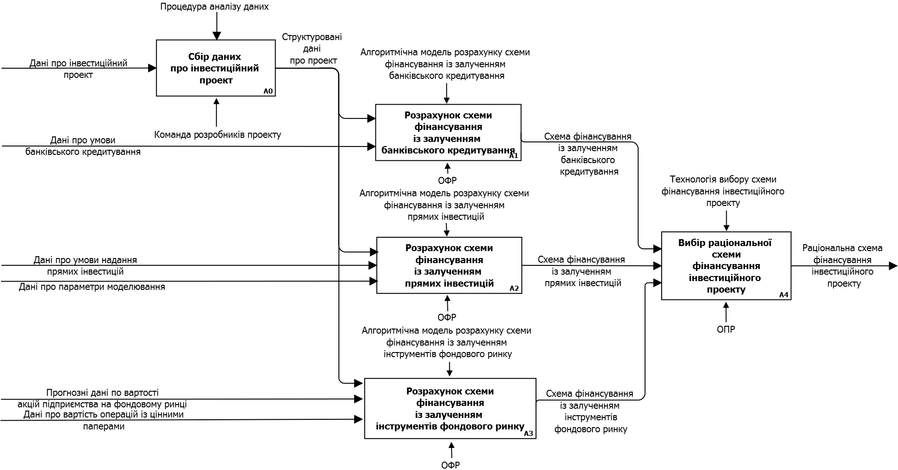

Рис. 1. Процес розрахунку та вибору схеми фінансування проекту

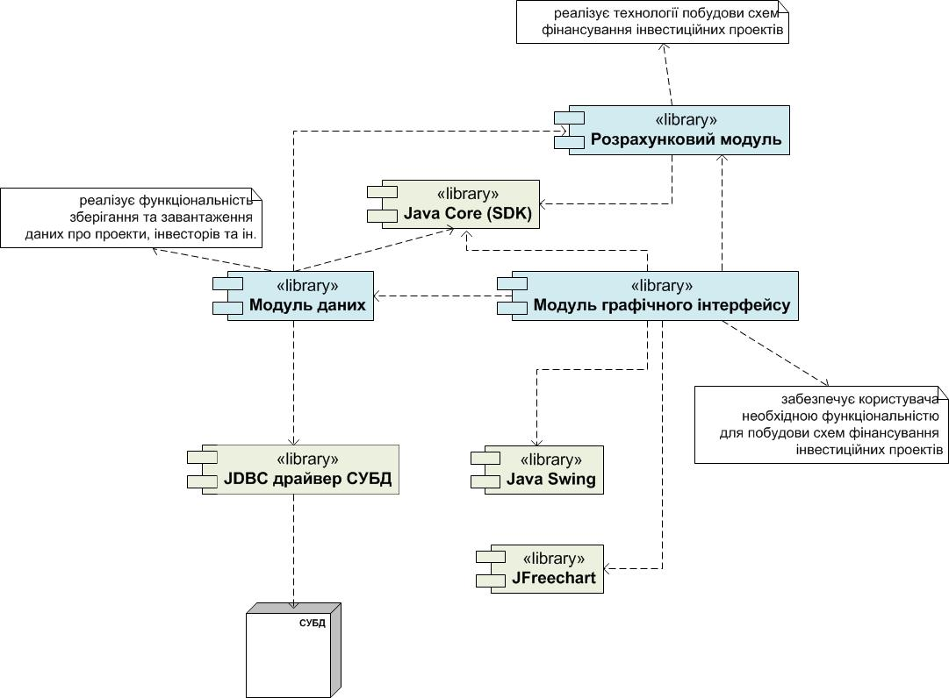
Рис. 2. Діаграма компонентів програмної реалізації СППР

Наприклад, для першого проекту «Запуск нових технологічних ліній на молочному комбінаті» найбільш доцільним є залучення банківських кредитів. Тоді прибуток проекту зросте на 9% в порівнянні з прибутком проекту з базовою схемою фінансування, а також зросте на 27% в порівнянні з прибутком проекту при використанні схеми з залученням прямих інвестицій зовні.
В табл. 1. наведено дані по обраній схемі фінансування, а на рис. 3 показано зміни надходжень та відрахувань коштів по етапах реалізації проекту.

Таблиця 1
План фінансування проекту 1

№ етапу | Джерела фінансування |  |  | Всього,  тис. грн.
№ етапу | Цільові кошти,  тис. грн. | Кредит,  тис. грн. | Надходження,  тис. грн. | Всього,  тис. грн.
1 | 300 | 3 | 0 | 303
2 | 0 | 465 | 0 | 465
3 | 0 | 516 | 104 | 620
4 | 0 | 125 | 0 | 125
5 | 0 | 0 | 6 | 6
6 | 0 | 0 | 8 | 8

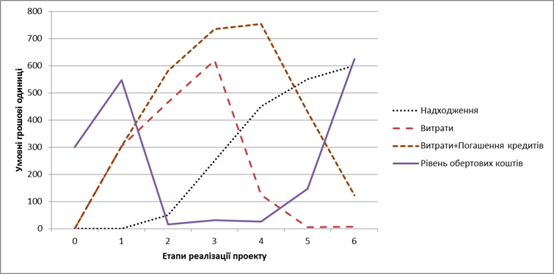

Рис. 3. Розрахункова динаміка коштів при фінансуванні проекту 1 з
використанням кредитів

Для проекту «Зведення сміття переробного заводу в м. Харкові» розраховано схеми фінансування. Підприємство має достатньо ліквідних активів для забезпечення залогу по кредиту, тому найбільш доцільним є використання кредиту (табл. 2). Прибуток проекту буде збільшено на 20%, порівняно з використанням базової схеми, та на 30% більше, чим при використанні прямих інвестицій.

Таблиця 2

Схема фінансування проекту 2 з залученням банківського кредиту

№ етапу | Джерела фінансування |  |  | Всього,  грн.
№ етапу | Цільові кошти, грн. | Кредит, грн. | Надходження, грн. | Всього,  грн.
1 | 2 453 500 | 0 | 0 | 2 453 500
2 | 4 115 000 | 0 | 0 | 4 115 000
3 | 431 500 | 3 468 500 | 0 | 3 900 000
4 | 0 | 1 536 324 | 0 | 1 536 324
5 | 0 | 454 909 | 1600000 | 2 054 909
6 | 0 | 0 | 1 573 273 | 1 573 273
7 | 0 | 0 | 1 463 797 | 1 463 797
8 | 0 | 0 | 1 321 050 | 1 321 050
9 | 0 | 0 | 1 156 000 | 1 156 000
10 | 0 | 0 | 1 156 231 | 1 156 231
11 | 0 | 0 | 1 052 000 | 1 052 000
12 | 0 | 0 | 942 214 | 942 214

Графічне представлення результатів комп’ютерних розрахунків наведено на рис. 4, де відображено динаміку рівня запасів коштів по етапам, співвідношення витрат на проведення проекту та витрат на погашення кредитів.
Ефективність інформаційної технології представлено як збільшення прибутку по проекту при її використанні. Розраховуються прибутки від проектів при застосуванні різних схем фінансування та обираються ті схеми, при використанні яких очікується найбільший прибуток. Розрахунки по п’ятьох проектам показали, що застосування технології дозволяє збільшити прибутки інвестиційних проектів на 10-20% за рахунок побудови множини схем та вибору раціональної схеми сумісного фінансування. В табл. 3 представлено порівняння прибутків по проектах при впровадженні базових схем фінансування та схем, що було побудовано із використанням інформаційної технології.
Згідно з даними табл. 3, для першого, другого, четвертого та п’ятого проектів доцільно обирати схеми з використанням кредитів, а для третього – схеми з залученням прямих інвестицій. Це означає, що в першому випадку кредитні кошти для підприємства значно вигідніші, ніж пряме інвестування, що обумовлено складною ситуацією на інвестиційному ринку. Високі ризики інвестування призводять до відтоку ресурсів з інвестиційного ринку у банківський сектор, а банки активно починають кредитувати підприємства.
Використання розробленої інформаційної технології підвищує прибуток інвестицій них проектів за рахунок підвищення якості управлінських рішень по проектам. Архітектура СППР дозволяє впровадження в систему управління підприємств, які займаються розробкою та реалізацією інвестиційних проектів.

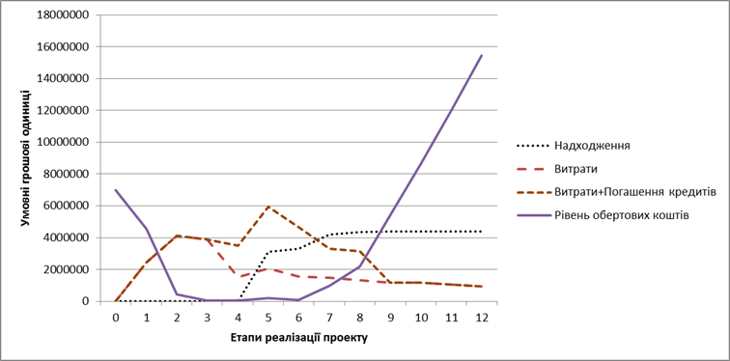
Рис. 4. Результати розрахунку схеми фінансуванні проекту 2

Таблиця 3

Показники прибутку проектів при використанні різних схем фінансування

№ п/п | Прибуток проекту в кінці періоду при використанні схеми |  |  | Зміна прибутків порівняно з базовою схемою при використанні схеми із залученням
№ п/п | базової, грн | із залученням кредиту, грн | із залученням прямих інвестицій, грн. | банківського кредиту, грн. (%) | прямих інвестицій, грн. (%)
1 | 297174 | 323 863 | 235 444 | 26689 (9%) | -61730 (-20%)
2 | 7009036 | 8 456 929 | 4 888 301 | 1447893 (20%) | -2120735 (-43)
3 | 1 552060 | 1 760 084 | 1 926 311 | 208024 (12%) | 374251 (20%)
4 | 722 140 | 843 217 | 732 514 | 121077 (15%) | 10374 (2%)
5 | 536850 | 654210 | 624550 | 117360 (18%) | 87700 (15%)

ВИСНОВКИ

У дисертаційній роботі розв’язано науково-практичну задачу розробки моделей та інформаційної технології управління процесами фінансуванням інвестиційних проектів із залученням стороннього капіталу. Проведені в дисертації дослідження дали можливість отримати наступні наукові та практичні результати.
- Проведено аналіз сучасних моделей та інформаційних технологій управління процесами фінансування проектів. Наведено огляд комп’ютерних систем, що використовуються при розв’язанні фінансових задач та в інвестиційній сфері. Обґрунтовано актуальність дослідження для інвестиційних проектів, що потребують залучення зовнішніх інвестицій. Проаналізовано існуючі підходи до побудови систем підтримки прийняття рішень.
- Створено комплекс математичних моделей управління процесами фінансування проекту із залученням прямих сторонніх інвестицій, банківського кредитування та інструментів фондового ринку. Моделі являють собою задачі оптимізації із обмеженнями, де критерієм оптимальності витупає максимізація рентабельності впровадження інвестиційного проекту за рахунок скорочення витрат на залучення стороннього капіталу.
- Розроблено технології побудови схем фінансування інвестиційних проектів. Технології базуються на розв’язанні оптимізаційних задач математичного програмування з одним чи декількома критеріями на основі методів математичного програмування, зваженої згортки критеріїв та методу послідовного аналізу варіантів.
- Побудовано інформаційну технологію управління процесами фінансування інвестиційного проекту. Реалізовано визначення схем фінансування інвестиційних проектів, оцінку економічної ефективності кожної схеми, а також вибір раціональної схеми фінансування проекту на основі порівняння показників економічної ефективності отриманих схем.
- Розроблено архітектуру і програмну реалізацію СППР на базі інформаційної технології управління процесами фінансування інвестиційних проектів. Архітектура СППР є модульною і гнучкою до вибору технології зберігання даних, що надає широкі можливості по інтеграції з різноманітними корпоративними системами на підприємствах.
6. Проведено апробацію прикладної інформаційної технології на процесах управління проектами ТОВ «Азово-Чорноморська інвестиційна компанія» (м. Харків) та інституту «ПівдентрансНДІпроект» (м. Харків). Отримані результати наукового дослідження використовуються в навчальному процесі на кафедрі автоматизованих систем управління НТУ «ХПІ».

СПИСОК ОПУБЛІКОВАНИХ ПРАЦЬ ПО ТЕМІ ДИСЕРТАЦІЇ

- Кондращенко В.В. Математическая модель расчета оптимальной схемы финансирования инвестиционного проекта с привлечением внешних инвестиций / М.Д. Годлевский, В.В. Москаленко, В.В. Кондращенко // Вісник Національного технічного університету «Харківський політехнічний інститут». – Харків: НТУ «ХПІ», 2006. – № 19. – С. 151-157.
Здобувачем запропоновано модель розрахунку схем фінансування проектів з урахуванням стороннього фінансування та самофінансування проектів.
- Кондращенко В.В. Система поддержки принятия решений процесса финансирования инвестиционного проекта / М.Д. Годлевский, В.В. Москаленко, В.В. Кондращенко // Вісник Національного технічного університету «Харківський політехнічний інститут». – Харків : НТУ «ХПІ», 2007. – № 5. – С. 75-88.
Здобувач запропонував концепцію системи підтримки прийняття рішень із фінансування інвестиційних проектів.
- Кондращенко В.В. Архитектура СППР для построения схемы финансирования инвестиционного проекта / В.В. Кондращенко, В.В. Москаленко, Т.В. Захарова // Вісник Національного технічного університету «Харківський політехнічний інститут». – Харків : НТУ «ХПІ», 2010. – № 9. – С. 149-156.
Здобувачем запропоновано архітектуру системи підтримки прийняття рішень по формуванню схем фінансування інвестиційних проектів.
- Кондращенко В.В. Программная реализация СППР для построения схемы финансирования инвестиционного проекта / В.В. Кондращенко // Вісник Національного технічного університету «Харківський політехнічний інститут». – Харків : НТУ «ХПІ», 2010. – № 9. – С. 157-168 .
- Кондращенко В.В. Процедура побудови схем фінансування інвестиційного проекту / В.В. Москаленко, І.М. Сабадирь, В.В. Кондращенко // Східно-Європейський журнал передових технологій. – Харків: УДАЗТ, 2011. – № 3/3(51). – С. 58-60.
Здобувач запропонував процедуру побудови схем фінансування проектів з використанням коштів з різних джерел фінансування.
- Кондращенко В.В. Технология построения схемы финансирования проекта с привлечением инструментов фондового рынка / В.В. Кондращенко, В.В. Москаленко // Системи обробки інформації. – Харків: ХУПС, 2011. – Вип. 4(94). – С. 235-239.
Здобувачем запропоновано технологію побудови схем фінансування проектів на підставі продажу та додаткової емісії власних акцій підприємства.
- Кондращенко В.В. Модели и информационная технология построения схем финансирования инвестиционных проектов / В.В. Москаленко, В.В. Кондращенко // Проблемы информационных технологий. – Херсон: ХНТУ, 2011. – №1 (009). – С. 104-113.
Здобувач запропонував концепцію інформаційної технології, яка базується на використанні моделей побудови схем фінансування проектів.
- Кондращенко В.В. Математические модели управления процессами финансирования инвестиционных проектов / В.В. Москаленко, В.В. Кондращенко // Системні дослідження та інформаційні технології. – Київ: ННК «ІПСА» НТУУ «КПІ», 2011. – № 4. – С. 61-73.
Здобувачем запропоновано математичні моделі управління процесом фінансування інвестиційних проектів.
- Kondrashchenko V. Analytical data modeling of investment project financing process / M. Godlevskiy, V. Moskalenko, V. Kondrashchenko / Lecture Notes in Informatics (LNI) Proceedings, Series of the German Informatics Society (GI) of the 6th International Conference ISTA'2007, (Kharkiv, Ukraine). – Printed in Bonn, 2007. – Volume P-107. – P. 78-90.
Здобувач запропонував концепцію програмного комплексу, що реалізує систему підтримки прийняття рішень по побудові схем фінансування.
- Кондращенко В.В. Динамическая модель процесса финансирования инвестиционного проекта / М.Д. Годлевский, В.В. Москаленко, В.В. Кондращенко // Матеріали ІХ Міжнародної науково-технічної конференції «Системний аналіз та інформаційні технології» (SAIT 2007). – Київ. – 2007. – C. 99.
Здобувачем запропоновано модель побудови схем фінансування проектів з використанням динамічного програмування.
- Кондращенко В.В. Математическая модель расчета оптимальной схемы финансирования инвестиционного проекта с привлечением коммерческого кредита / В. В. Кондращенко // Праці V Міжнародної науково-технічної конференції.  М.: МІІТ, 2008.  С. 117-119.
- Кондращенко В.В. Применение системного подхода к решению задачи выбора схемы финансирования инвестиционного проекта / В.В. Москаленко, В.В. Кондращенко // Матеріали XV Міжнародної конференції з автоматичного управління (Автоматика-2008). – Одеса. – 2008. – Ч.1. – С. 378-380.
Здобувач запропонував обґрунтування розробки системи підтримки прийняття рішень для побудови різних схем фінансування.
- Кондращенко В.В. Математические модели управления процессами финансирования инвестиционных проектов / В. В. Москаленко, В. В. Кондращенко // Матеріали XI Міжнародної науково-технічної конференції «Системний аналіз та інформаційні технології» (SAIT 2009). – Київ. – 2009. – C. 355.
Здобувачем запропоновано математичні моделі управління процесами фінансування проектів з використанням коштів з різних джерел фінансування

АНОТАЦІЇ

Кондращенко В. В. Моделі та інформаційна технологія управління процесами фінансування інвестиційних проектів. – На правах рукопису.
Дисертаційна робота на здобуття наукового ступеня кандидата технічних наук за спеціальністю 05.13.06 – інформаційні технології. – Національний технічний університет «Харківський політехнічний інститут», Харків, 2012.
В дисертаційній роботі розв’язана актуальна наукова задача розробки моделей та інформаційної технології управління процесами фінансування інвестиційних проектів із залученням стороннього капіталу.
Розроблено моделі управління процесом фінансування інвестиційних проектів із залученням прямих сторонніх інвестиції, банківських кредитів, інструментів фондового ринку. Представлено технології побудови схем фінансування проектів, реалізація яких дозволяє визначити структуру фінансування, поетапні схеми розподілу доходу від впровадження проектів між учасниками інвестування. Розроблено прикладну інформаційну технологію управління процесом фінансування проекту на основі побудови множини схем фінансування з залученням коштів різних джерел та процедури вибору раціональної схеми. Розроблено архітектуру і програмну реалізацію системи підтримки прийняття рішень, що реалізує інформаційну технологію. Її застосовано для побудови схем фінансування проектів, що впроваджуються в інвестиційній компанії та проектному інституті, який займається розробкою проектів. Підтверджено працездатність інформаційної технології та доцільність її впровадження в системи управління підприємствами, які займаються інвестиційною діяльністю.
Ключові слова: інформаційна технологія, система підтримки прийняття рішень, математична модель, математичне програмування, інвестиційний проект, управління процесами фінансування, модель фінансування.

Кондращенко В. В. Модели и информационная технология управления процессами финансирования инвестиционных проектов. – На правах рукописи.
Диссертационная работа на соискание ученой степени кандидата технических наук по специальности 05.13.06 – информационные технологии. – Национальный технический университет «Харьковский политехнический институт», Харьков, 2012.
В диссертационной работе решена актуальная научно-практическая задача разработки моделей и информационной технологии управления процессами финансирования инвестиционных проектов. Проведен анализ проблем и задач управления процессами финансирования проектов, существующих подходов к их решению. Рассмотрены существующие информационные технологии управления процессами финансирования проектов. Поставлена задача разработки моделей и информационной технологии управления процессами финансирования инвестиционных проектов с привлечением внешнего капитала.
Предложены математические модели управления процессом финансирования инвестиционных проектов при использовании прямых внешних инвестиций, банковских кредитов, инструментов фондового рынка. В результате реализации этих моделей формируется информация, которая служит основой для принятия решений по управлению финансированием проектов. Модель управления процессом финансирования при использовании прямых внешних инвестиций включает критерии максимизации дохода от инвестирования проекта стороннего инвестора и предприятия, внедряющего проект, а также критерий минимизации стоимости привлечения инвестиций. В модели управления процессом финансирования с привлечением банковских кредитов используется критерий минимизации суммарных процентных выплат по привлечению кредитах при условии обеспечения финансирования проекта и реализован механизм выбора видов кредитов по этапам внедрения проектов. Модель управления финансированием проектов с использованием инструментов фондового рынка позволяет определить схему эмиссии и продажи акций предприятия на фондовом рынке для обеспечения своевременного финансирования проекта.
Предложены технологии построения схемы финансирования инвестиционного проекта на основе разработанных математических моделей. В результате реализации этих технологий определяется структура финансирования каждого этапа проекта и поэтапная схема распределения дохода от внедрения проекта между участниками инвестирования. Каждая из этих технологий обеспечивает информационную поддержку процессов принятия решений по финансированию проектов при использовании стороннего капитала.
Разработана прикладная информационная технология управления процес-
сом финансирования проектов на основе комплекса моделей управления и технологий построения схем финансирования проектов. Спроектирована архитектура системы поддержки принятия решений (СППР), которая реализует информационную технологию, осуществлена программная реализация СППР. Предложены способы интеграции СППР в корпоративные системы управления предприятиями. Информационная технология применена для построения схем

Для заказа доставки работы
воспользуйтесь поиском на сайте http://www.mydisser.com/search.html

